**키사이트코리아, 본교에 교육용 오실로스코프 기증**

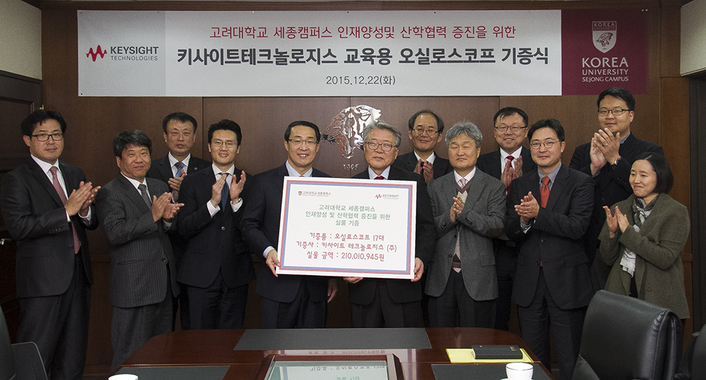

키사이트코리아, 본교에 교육용 오실로스코프 기증

- 2억원 상당의 인피니비전 3000T X-시리즈

키사이트코리아(윤덕권 사장 대표이사)는 12월 22일 고려대 세종캠퍼스 과학기술대학 전자 및 정보공학과에 자사 3000T X-시리즈 MSOX3024T 오실로스코프' 17대를 기증했다.

키사이트 인피니비전 3000T X-시리즈 MSOX3024T 오실로스코프는 주요 오실로스코프 제품군 중 처음으로 정전식 터치스크린과 존(Zone) 트리거 기능을 제공하는 제품이다. 메인스트림 스코프를 이용하는 엔지니어들이 첨단기기를 좀 더 쉽고 빠르게 디버깅해 기기를 특성화할 수 있다.

이 날 기증식에서 고려대학교 선정규 세종 부총장은 “고려대학교 전자 및 정보공학과는 정보의 가치 창출이 중요한 미래 산업 사회를 이끌어나갈 인재 양성을 목표로 두고 있다"며, “전자 계측분야를 선도하고 있는 키사이트의 3000T X-시리즈 오실로스코프를 통해 학부전용 실험실이 현대적인 계측 장비를 갖춘 첨단 실험실로 거듭나게 되었다. 앞으로 국내 전자 및 정보 관련 분야의 발전을 이끌어낼 우수한 엔지니어 양성을 위한 대학생 교육과 해당 분야 교수 연구에 활용할 계획이다”고 말했다.

키사이트코리아 윤덕권 대표이사는 “국내 과학기술의 발전과 경쟁력은 교육을 통한 인재 양성에 달려 있다고 해도 과언이 아니다”며, “키사이트코리아는 3000T X-시리즈 오실로스코프 기증과 함께 계측기 솔루션들을 지속적으로 공유해 고려대학교의 우수인재 양성을 위한 지원과 협력에 최선을 다할 계획이다”고 밝혔다.

* 키사이트테크놀로지스

키사이트테크놀로지스(NYSE:KEYS)는 글로벌 전자 테스트 및 측정 전문 기업이며 시장의 리더로서, 혁신적인 무선 통신, 모듈형 및 소프트웨어 솔루션을 바탕으로 고객의 성공과 발전을 위해 함께 노력하고 있다. 키사이트는 설계, 개발, 제조, 설치 및 운영 분야에서 필요로 하는 전자 측정 장비, 시스템, 소프트웨어 및 서비스를 제공하고 있으며, 2014년 회계연도의 총 매출은 29억 달러에 달한다. 키사이트에 관한 보다 자세한 내용은 www.keysight.co.kr에서 확인할 수 있다.